Ngày 27 tháng 08 năm 2024 | Họ và tên giáo viên: Lê Thị Trúc  Tổ chuyên môn: Hóa- Sinh

TÊN BÀI DẠY: XÀ PHÒNG VÀ CHẤT GIĂT RỬA
Môn học/Hoạt động giáo dục: Hóa học; lớp: 12A2, 12A6.
Thời gian thực hiện: (1 tiết)
I. Mục tiêu
1. Về kiến thức:
- Nêu được khái niệm, đặc điểm về cấu tạo và tính chất chất giặt rửa của xà phòng và chất giặt rửa tự nhiên, tổng hợp.
- Trình bày được một số phương pháp sản xuất xà phòng, phương pháp chủ yếu sản xuất chất giặt rửa tổng hợp.
- Thực hiện được (hoặc quan sát video) thí nghiệm về phản ứng xà phòng hoá chất béo.
- Trình bày được cách sử dụng hợp lí, an toàn xà phòng vàchất giặt rửa tổng hợp trong đời sống.
2. Về năng lực:
- Năng lực chung
+ Tự chủ và tự học: Chủ động, tích cực tìm hiểu về xà phòng và các chất giặt rửa tự nhiên, tổng hợp trong đời sống.
+ Giao tiếp và hợp tác: Hoạt động nhóm và cặp đôi một cách hiệu quả theo đúng yêu cầu của GV, đảm bảo các thành viên trong nhóm đều được tham gia và trình bày báo cáo.
+ Giải quyết vấn đề và sáng tạo: Thảo luận với các thành viên trong nhóm nhằm giải quyết các vấn đề trong bài học để hoàn thành nhiệm vụ học tập.
- Năng lực hoá học
+ Nhận thức hoá học: Nêu được khái niệm, đặc điểm về cấu tạo và tính chất chất giặt rửa của xà phòng và chất giặt rửa tự nhiên, tổng hợp.
+ Tìm hiểu thế giới tự nhiên dưới góc độ hoá học: Thực hiện được (hoặc quan sát video) thí nghiêm về nhản ứng xà phòng hoá chất béo.
+ Vận dụng kiến thức, kĩ năng đã học: Trình bày được một số phương pháp sản xuất xà phòng, phương pháp chủ yếu sản xuất chất giặt rửa tổng hợp; Trình bày được cách sử dụng hợp lí, an toàn xà phòng và chất giặt rửa tổng hợp trong đời sống.

3. Về phẩm chất:
- Tham gia tích cực hoạt động nhóm và cặp đôi phù hợp với khả năng của bản thân.
- Cẩn thận, trung thực, tỉ mỉ và thực hiện an toàn trong quá trình làm thực hành.
- Có niềm say mê, hứng thú với việc khám phá và học tập hoá học.
- Dựa vào mục tiêu của bài học và nội dung các hoạt động của SGK, GV lựa chọn phương pháp và kĩ thuật dạy học phù hợp để tổ chức các hoạt động học tập một cách hiệu quả và tạo hứng thú cho HS trong quá trình tiếp nhận kiến thức, hình thành và phát triển năng lực, phẩm chất liên quan đến bài học.
II. Thiết bị dạy học và học liệu
1. Giáo viên
- 4 Bộ dụng cụ phản ứng xà phòng hoá chất béo:
+ Hoá chất: Chất béo (dầu thực vật hoặc mỡ động vật), dung dịch NaOH 40%, dung dịch NaCl bão hoà.

+ Dụng cụ: Bát sứ, cốc thuỷ tinh, đũa thuỷ tinh, kiềng sắt, đèn cồn.
2. Học sinh
- Một số mẫu xà phòng hoặc chất giặt rửa tổng hợp.
- SGK, SBT, vở ghi.
III. Tiến trình dạy học
1. Hoạt động 1: Khởi động ( 5 phút)
a. Mục tiêu:
- Xác định được nội dung sẽ học trong bài là xà phòng và chất giặt rửa, qua đó thấy được ứng dụng cũng như tầm quan trọng của xà phòng và chất giặt rửa tổng hợp trong đời sống hằng ngày.
- Tạo tâm thế sẵn sàng tìm hiểu, thực hiện nhiệm vụ được giao để trả lời câu hỏi đặt ra ở tình huống khởi động.
b. Nội dung:
Quan sát hình ảnh GV cung cấp và thực hiện yêu cầu theo hướng dẫn của GV.
c. Sản phẩm:
Câu trả lời của HS về xà phòng và chất giặt rửa.

d. Tổ chức thực hiện:
Bước 1: GV chuyển giao nhiệm vụ học tập
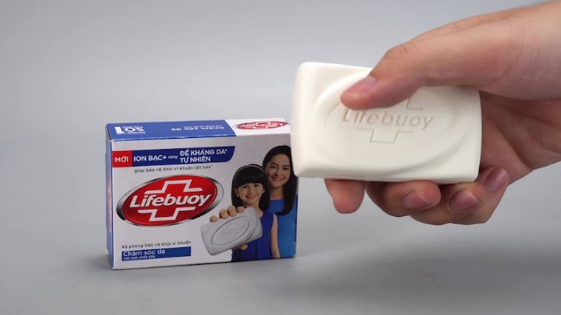
GV sử dụng kĩ thuật động não để nêu câu hỏi khởi động trong SGK, kết hợp một số hình ảnh ví dụ về xà phòng và chất giặt rửa trong đời sống hằng ngày.
- GV nêu câu hỏi: “Xà phòng có tác dụng làm sạch, kháng và diệt khuẩn tốt, giúp bảo vệ làn da tối ưu. Sản phẩm có tính kiềm nên hút hết dầu thừa trên cơ thể, giúp dễ dàng kì cọ và làm sạch cơ thể kỹ hơn.
Em đã bao giờ rửa sạch tay dính dầu, mỡ chỉ với nước chưa? Tại sao phải dùng xà phòng hoặc các chất giặt rửa khác để làm sạch dầu mỡ? Làm thế nào để điều chế xà phòng từ nguyên liệu là các chất béo có sẵn trong đời sống?
Bước 2: HS tiếp nhận, thực hiện nhiệm vụ học tập
HS làm việc cá nhân, quan sát hình và suy nghĩ trả lời câu hỏi của GV.
- GV hướng dẫn, hỗ trợ HS (nếu cần thiết).
Bước 3: Báo cáo kết quả hoạt động, thảo luận
GV mời 2 – 3 HS trả lời câu hỏi.
- Các HS khác lắng nghe để nhận xét câu trả lời của bạn mình.
- GV khuyến khích HS có thể có nhiều ý kiến khác nhau.
Bước 4: Đánh giá kết quả thực hiện nhiệm vụ học tập
GV nhận xét, đánh giá chung các câu trả lời của HS.
GV dẫn dắt vào bài: Để kiểm chứng câu trả lời của bạn, sau đây cô sẽ cùng các em tìm hiểu bài
2. Hoạt động 2: Hình thành kiến thức mới
2.1.Hoạt động 2: Tìm hiểu khái niệm, đặc điểm cấu tạo, tính chất giặt rửa của xà phòng và chất giặt rửa ( 10 phút)
a. Mục tiêu:
Dựa vào thông tin được cung cấp trong SGK, GV hướng dẫn HS trình bày được khái niệm xà phòng và chất giặt rửa tự nhiên, tổng hợp.
b. Nội dung:
Tìm hiểu khái niệm, đặc điểm cấu tạo, tính chất giặt rửa của xà phòng và chất giặt rửa.
PHIẾU HỌC TẬP SỐ 1
Nhóm: ...............................................................
 | Tìm hiểu khái niệm xà phòng và chất giặt rửa tự nhiên, tổng hợp  Điểm | 1. So sánh thành phần, tính chất giặt rửa của xà phòng và chất giặt rửa tổng hợp.  Trả lời:..................................................................................................................  ..............................................................................................................................  ..............................................................................................................................
c. Sản phẩm:
* Điểm giống nhau:
Cấu tạo của xà phòng và chất giặt rửa tổng hợp thường gồm hai phần:
+ Phần phân cực (“đầu” ưa nước), phần này có thể hoà tan được trong nước.
+ Phần không phân cực (“đuôi” kị nước), là gốc hydrocarbon có mạch dài (R). Phần này không tan trong nước.
* Điểm khác nhau:
+ Phần phân cực của xà phòng là nhóm carboxylate.
+ Phần phân cực của chất giặt rửa tổng hợp là nhóm sulfate, sulfonate.
d. Tổ chức thực hiện:
Bước 1: GV chuyển giao nhiệm vụ học tập
GV sử dụng các dữ kiện trong SGK để hình thành khái niệm xà phòng và chất giặt rửa tự nhiên, tổng hợp, đồng thời yêu cầu HS làm việc theo cặp đôi, thảo luận để đưa ra nội dung trả lời cho câu Thảo luận 1 trong SGK:
1. So sánh thành phần, tính chất giặt rửa của xà phòng và chất giặt rửa tổng hợp.
Kết quả câu trả lời của HS được trình bày trong Phiếu học tập số 1. Qua đó hình thành khái niệm xà phòng và chất giặt rửa tự nhiên, tổng hợp.
Bước 2: HS tiếp nhận, thực hiện nhiệm vụ học tập
- HS thảo luận theo cặp được phân công
- GV theo dõi, đôn đốc nhắc nhở HS tích cực tham gia vào hoạt động trong nhóm để đưa ra câu trả lời.
Bước 3: Báo cáo kết quả hoạt động, thảo luận
GV thu Phiếu học tập của HS, sử dụng phương pháp đánh giá đồng đẳng chéo giữa các cặp bằng cách GV chữa bài, đưa ra thang điểm chấm để các nhóm đánh giá lẫn nhau.
Bước 4: Đánh giá kết quả thực hiện nhiệm vụ học tập
HS nhận xét, bổ sung, đánh giá Phiếu học tập của một số nhóm đại diện (có thể bốc thăm hoặc theo chỉ định của GV).
GV nhận xét, đánh giá chung và rút ra kết luận.
- Nếu như xà phòng có thành phần chính là muối sodium, potassium của acid béo thì chất giặt rửa tổng hợp có thành phần chính là các muối sodium như sodium alkylsulfate, sodium alkylbenzenesulfonate,...
- Chất giặt rửa tổng hợp không phải là muối sodium, potassium của các acid béo, nhưng có tính năng giặt rửa tương tự xà phòng.

2.3.Hoạt động 3: Tìm hiểu đặc điểm cấu tạo, tính chất giặt rửa của xà phòng và chất giặt rửa tự nhiên, tổng hợp ( 10 phút)
a. Mục tiêu.
- Từ thông tin được cung cấp trong SGK, GV hướng dẫn HS nêu được một số đặc điểm cấu tạo, tính chất giặt rửa của xà phòng và chất giặt rửa tự nhiên, tổng hợp.
- Thông qua việc hình thành kiến thức mới về một số đặc điểm cấu tạo, tính chất giặt rửa của xà phòng và chất giặt rửa tự nhiên, tổng hợp, HS phát triển được các năng lực chung và năng lực đặc thù.
b. Nội dung: HS làm việc theo cặp đôi, thảo luận để đưa ra nội dung trả lời cho câu Thảo luận 2 trong SGK.
c. Sản phẩm:
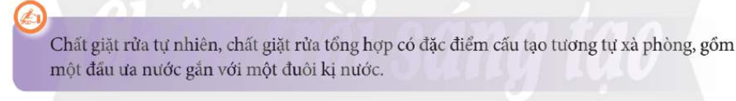
d.Tổ chức thực hiện
Bước 1: GV chuyển giao nhiệm vụ học tập
- GV sử dụng công thức cấu tạo của sodium palmitate, sodium laurylsulfate,... yêu cầu HS làm việc theo cặp đôi, thảo luận để đưa ra nội dung trả lời cho câu Thảo luận 2 trong SGK:
Quan sát Ví dụ 1 và Ví dụ 2, hãy giải thích tại sao xà phòng và chất giặt rửa đều tan được trong nước.
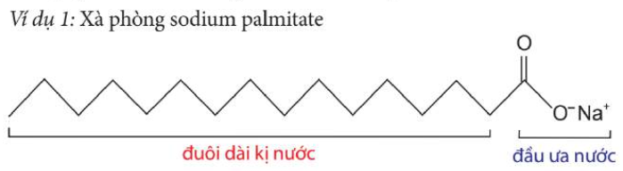

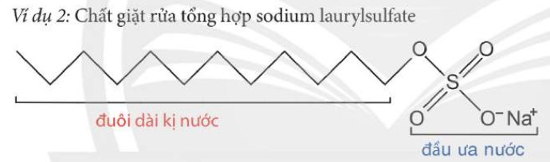

- GV có thể đặt thêm câu Thảo luận sau và yêu cầu HS trả lời để củng cố thêm kiến thức. Qua đó giúp HS hiểu được đặc điểm cấu tạo, tính chất giặt rửa của xà phòng và chất giặt rửa tự nhiên tổng hợp.
* Em hãy cho biết đặc điểm cấu tạo tương tự giữa xà phòng với các chất giặt rửa tự nhiên, tổng hợp.
Kết quả câu trả lời của HS được trình bày trong Phiếu học tập số 2. Qua đó hình thành đặc điểm cấu tạo, tính chất giặt rửa của xà phòng và chất giặt rửa tự nhiên, tổng hợp.
Bước 2: HS tiếp nhận, thực hiện nhiệm vụ học tập
- HS thảo luận theo cặp được phân công và đưa ra nội dung câu trả lời theo mẫu trong Phiếu học tập số 2.
- GV theo dõi, đôn đốc nhắc nhở HS tích cực tham gia vào hoạt động trong nhóm để đưa ra câu trả lời.
Bước 3: Báo cáo kết quả hoạt động, thảo luận
GV thu Phiếu học tập của HS, sử dụng phương pháp đánh giá đồng đẳng chéo giữa các cặp bằng cách GV chữa bài, đưa ra thang điểm chấm để các nhóm đánh giá lẫn nhau.
Bước 4: Đánh giá kết quả thực hiện nhiệm vụ học tập
- HS nhận xét, bổ sung, đánh giá Phiếu học tập của một số nhóm đại diện (có thể bốc thăm hoặc theo chỉ định của GV).
- GV nhận xét, đánh giá chung và rút ra kết luận.
- Qua các ví dụ đã nêu, xà phòng và chất giặt rửa đều tan được trong nước vì chúng đều có đầu ưa nước là -COONa (đối với xà phòng), hoặc –SO₃Na, -OSO₃Na (đối với chất giặt rửa tổng hợp). Nhờ gốc R kị nước, phân tử xà phòng hoặc chất giặt rửa tổng hợp có khả năng xâm nhập vào vết bẩn dầu mỡ và kéo các vết bần dầu mỡ vào nước nhờ các đầu ưa nước -COONa, -SO3Na, -OSO3Na.
2.4. Hoạt động 4: Tìm hiểu một số phương pháp sản xuất xà phòng ( 5 phút)
a. Mục tiêu
-Từ thông tin được cung cấp trong SGK, GV hướng dẫn HS nêu được một số phương pháp sản xuất xà phòng.
- Thông qua việc hình thành kiến thức mới về một số phương pháp sản xuất xà phòng, HS phát triển được các năng lực chung và năng lực đặc thù.
b. Nội dung: HS thực hiện thí nghiệm điều chế xà phòng.
c. Sản phẩm:
- Mô tả hiện tượng:
+ Ban đầu, khi cho dung dịch NaOH vào dầu ăn, ta thấy hỗn hợp bị tách thành 2 lớp.
+ Đun sôi hỗn hợp và khuấy liên tục, tạo thành chất lỏng đồng nhất và sệt.

+ Khi ngừng đun, để nguội thu được hỗn hợp đặc sệt màu trắng.
+ Thêm dung dịch NaCl bão hòa vào hỗn hợp trên, xuất hiện lớp chất rắn màu trắng nổi lên trên dung dịch. Đó chính là xà phòng.

- Phương trình hóa học ở dạng tổng quát của phản ứng xà phòng hoá chất béo:
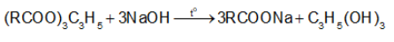
d. Tổ chức thực hiện
Bước 1: GV chuyển giao nhiệm vụ học tập
- GV cho 4 nhóm HS thực hiện thí nghiệm điều chế xà phòng như trong SGK, yêu cầu HS làm việc theo cặp đôi, thảo luận để đưa ra nội dung trả lời cho câu Thảo luận 3 trong SGK:
- GV có thể đặt các câu Thảo luận sau, yêu cầu HS trả lời nhằm giúp các em củng cố nội dung vừa tìm hiểu:
* Xà phòng cũng có thể sản xuất từ nguồn hydrocarbon trong dầu mỏ. Như vậy, có thể thay dầu ăn trong sản xuất xà phòng bằng dầu mỡ bôi trơn máy móc không?
Kết quả câu trả lời của HS được trình bày trong Phiếu học tập số 3. Qua đó hình thành phương pháp sản xuất xà phòng.
Bước 2: HS tiếp nhận, thực hiện nhiệm vụ học tập
HS thảo luận theo cặp được phân công và đưa ra câu trả lời theo mẫu trong Phiếu học tập số 3.
- GV theo dõi, đôn đốc nhắc nhở HS tích cực tham gia vào hoạt động trong nhóm để đưa ra câu trả lời.
Bước 3: Báo cáo kết quả hoạt động, thảo luận
GV thu Phiếu học tập của HS, sử dụng phương pháp đánh giá đồng đẳng chéo giữa các cặp bằng cách GV chữa bài, đưa ra thang điểm chấm để các nhóm đánh giá lẫn nhau.
Bước 4: Đánh giá kết quả thực hiện nhiệm vụ học tập
HS nhận xét, bổ sung, đánh giá Phiếu học tập của một số nhóm đại diện (có thể bốc thăm hoặc theo chỉ định của GV).
- GV nhận xét, đánh giá chung và rút ra kết luận.
- GV lưu ý HS:
* Dầu mỡ bôi trơn máy móc có thành phần chính là các hydrocarbon, không phải là chất béo như dầu ăn nên không thể thay dầu ăn trong sản xuất xà phòng.
2.5. Hoạt động 5: Tìm hiểu phương pháp sản xuất chất giặt rửa tổng hợp( 5 phút)
a. Mục tiêu.
- Từ thông tin được cung cấp trong SGK, GV hướng dẫn HS nêu được phương pháp sản xuất chất giặt rửa tổng hợp.
- Thông qua việc hình thành kiến thức mới về phương pháp sản xuất chất giặt rửa tổng hợp, HS phát triển được các năng lực chung và năng lực đặc thù.
b. Nội dung:
c. Sản phẩm:
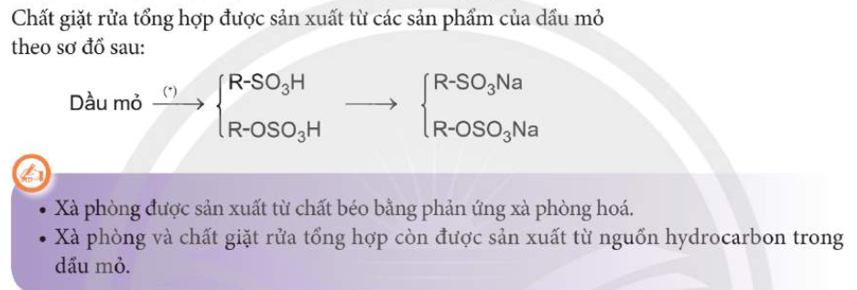
d. Tổ chức thực hiện
Bước 1: GV chuyển giao nhiệm vụ học tập
GV cho HS quan sát sơ đồ sản xuất chất giặt rửa tổng hợp trong SGK, yêu cầu HS làm việc theo cặp đôi, thảo luận để đưa ra nội dung trả lời cho một số câu Thảo luận bổ sung sau:
* Chất giặt rửa tổng hợp có phải là muối sodium hoặc potassium của acid béo không?
* Chất giặt rửa tổng hợp có được sản xuất trên cơ sở phản ứng xà phòng hoá chất béo không? Vì sao?
Kết quả câu trả lời của HS được trình bày trong Phiếu học tập số 4. Qua đó hình thành phương pháp sản xuất chất giặt rửa tổng hợp.
Bước 2: HS tiếp nhận, thực hiện nhiệm vụ học tập
HS thảo luận theo cặp được phân công và đưa ra câu trả lời theo mẫu trong Phiếu học tập số 4.
- GV theo dõi, đôn đốc nhắc nhở HS tích cực tham gia vào hoạt động trong nhóm để đưa ra câu trả lời.
Bước 3: Báo cáo kết quả hoạt động, thảo luận
GV thu Phiếu học tập của HS, sử dụng phương pháp đánh giá đồng đẳng chéo giữa các cặp bằng cách GV chữa bài, đưa ra thang điểm chấm để các nhóm đánh giá lẫn nhau.
Bước 4: Đánh giá kết quả thực hiện nhiệm vụ học tập
HS nhận xét, bổ sung, đánh giá Phiếu học tập của một số nhóm đại diện (có thể bốc thăm hoặc theo chỉ định của GV).
* Chất giặt rửa tổng hợp thường là các muối sodium như sodium alkylsulfate, sodium alkylbenzenesulfonate, ...
* Do không phải là muối sodium của acid béo nên chúng không được sản xuất trên cơ sở phản ứng xà phòng hoá chất béo.
2.6. Hoạt động 6: Tìm hiểu cách sử dụng hợp lí, an toàn xà phòng và chất giặt rửa tổng hợp trong đời sống ( 5 phút)
a. Mục tiêu
- Từ thông tin được cung cấp trong SGK, GV hướng dẫn HS nêu được cách sử dụng hợp lí, an toàn xà phòng và chất giặt rửa tổng hợp trong đời sống.
- Thông qua việc hình thành kiến thức mới về cách sử dụng hợp lí, an toàn xà phòng và chất giặt rửa tổng hợp trong đời sống, HS phát triển được các năng lực
chung và năng lực đặc thù.
b. Nội dung: HS làm việc theo cặp đôi, thảo luận để đưa ra nội dung trả lời.
c. Sản phẩm:
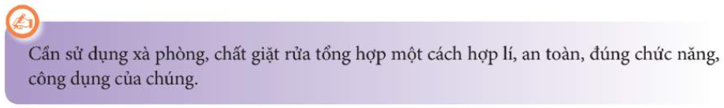
d. Tổ chức thực hiện
Bước 1: GV chuyển giao nhiệm vụ học tập
GV cho HS nghiên cứu dữ kiện trong SGK, yêu cầu HS làm việc theo cặp đôi, thảo luận để đưa ra nội dung trả lời cho câu Thảo luận bổ sung sau:
* Nhiều người tiêu dùng tự ý pha trộn xà phòng hoặc các chất giặt rửa với giấm ăn với suy nghĩ chúng sẽ phát huy tác dụng. Đây là một điều nên tránh vì chúng có thể làm mắt tác dụng mong muốn. Hãy cho biết vì sao tránh sử dụng xà phòng chung với giấm ăn?
Kết quả câu trả lời của HS được trình bày trong Phiếu học tập số 5. Qua đó hình thành cách sử dụng hợp lí, an toàn xà phòng và chất giặt rửa tổng hợp trong đời sống.
Bước 2: HS tiếp nhận, thực hiện nhiệm vụ học tập
HS thảo luận theo cặp được phân công và đưa ra câu trả lời theo mẫu trong Phiếu học tập số 5.
GV theo dõi, đôn đốc nhắc nhở HS tích cực tham gia vào hoạt động trong nhóm để đưa ra câu trả lời.
Bước 3: Báo cáo kết quả hoạt động, thảo luận
GV thu Phiếu học tập của HS, sử dụng phương pháp đánh giá đồng đẳng chéo giữa các cặp bằng cách GV chữa bài, đưa ra thang điểm chấm để các nhóm đánh giá lẫn nhau.
Bước 4: Đánh giá kết quả thực hiện nhiệm vụ học tập
HS nhận xét, bổ sung, đánh giá Phiếu học tập của một số nhóm đại diện (có thể bốc thăm hoặc theo chỉ định của GV).
- GV nhận xét, đánh giá chung và rút ra kết luận.
* Không nên sử dụng xà phòng chung với giấm ăn vì khi đó xà phòng mất tính giặt rửa do phản ứng tạo thành acid béo không tan.
3. Hoạt động 3: Luyện tập ( 5 phút)
a. Mục tiêu:
-Vận dụng các kiến thức học trong bài giải quyết các vấn đề liên quan.
b. Nội dung:
Bài: Xà phòng hóa hoàn toàn 17,24 gam chất béo cần vừa đủ 0,06 mol NaOH. Cô cạn dung dịch sau phản ứng thu được khối lượng xà phòng là
A. 17,80 gam. B. 18,24 gam.
C. 16,68 gam. D. 18,38 gam.
c. Sản phẩm:
Áp dụng bảo toàn khối lượng ta có:
m_{chất béo} + m_{NaOH} = m_{xà phòng} + m_{glixerol}
17,24 + 0,06.40 = m_{xà phòng} + 0,02.92
→ m_{xà phòng} = 17,80 gam
d. Tổ chức thực hiện:
Học sinh thảo luận, trình bày
4. Hoạt động 4: Vận dụng [dự kiến thời gian]
a. Mục tiêu:
-Vận dụng các kiến thức học trong bài giải thích các vấn đề liên quan xà phòng và chất giặt rửa .
b. Nội dung:
PHIẾU HỌC TẬP Nhóm: ...............................................................
 | Tìm hiểu cách sử dụng hợp lí, an toàn xà phòng và chất giặt rửa tổng hợp trong đời sống  Điểm | * Nhiều người tiêu dùng tự ý pha trộn xà phòng hoặc các chất giặt rửa với giấm ăn với suy nghĩ chúng sẽ phát huy tác dụng. Đây là một điều nên tránh vì chúng có thể làm mất tác dụng mong muốn. Hãy cho biết vì sao tránh sử dụng xà phòng chung với giấm ăn?  Trả lời:..................................................................................................................  ...............................................................................................................................  ...............................................................................................................................

c. Sản phẩm:
d. Tổ chức thực hiện: cho học sinh về nhà chuẩn bị

